TATUAGENS NO INSTAGRAM:
PRÁTICA SOCIOCULTURAL E FERRAMENTA DE DIVULGAÇÃO DE ARTISTAS
Caio Rodrigues ; Tarcisio Torres Silva

RESUMO
O aplicativo Instagram vem se tornando mais popular a cada dia. A quantidade de usuários atrai diversos tipos de influenciadores que desejam compartilhar ou divulgar seus trabalhos ou causar e obter engajamento de um público fidelizado. Dentro desse tipo de usuário, é possível destacar vários artistas, como os tatuadores, que se utilizam da rede para divulgar seu trabalho e entrar em contato com possíveis clientes, se utilizando dos diversos recursos de busca que a rede social tem à sua disposição. Neste trabalho, interessa-nos compreender os impactos desse tipo de comunicação para o fenômeno sociocultural observado, para os negócios em torno dele e também para a arte da tatuagem em si, considerando as especificidades da plataforma.
Palavras-chave: tatuagem; artista; prática cultural; Instagram.

Introdução
A prática de tatuar o corpo é extremamente antiga dentro da sociedade humana. Como nos coloca Lipovetsky (2015, p. 221), “desde a noite dos tempos, o corpo humano foi tatuado”, mas sofreu uma grande alteração em seu contexto e realidade com o passar dos tempos. Inicialmente, a tatuagem serviu a dois propósitos principais: o primeiro era o de tatuar jovens, como uma forma de ritual mágico ou religioso, realizado para simbolizar a entrada na vida adulta para os tatuados, mostrar que eles, a partir daquele momento, faziam parte integral daquela sociedade. É possível dizer que esse primeiro hábito também aparece em grupos específicos, ligados a corporações, nos quais possuir uma tatuagem simboliza que a pessoa pertence àquele grupo, normalmente um rito de iniciação (não necessariamente associado à vida adulta, apenas à entrada naquele novo grupo).

Como exemplo podemos citar soldados e marinheiros. Já em outra função bastante diferente, as tatuagens também serviram, e em alguns contextos servem até hoje, como símbolo de marginalização social. Ser tatuado era fortemente associado a pessoas excluídas da sociedade. Essa segunda interpretação foi muito mais marcante dentro da sociedade ocidental, já que pessoas tatuadas eram normalmente evitadas por essa associação simbólica com a marginalidade. Em ambos os casos, porém, é importante observar que o ritual da tatuagem era muito associado a algum tipo de tradição, seja o da passagem para a vida adulta, pertencimento a um grupo e até mesmo o símbolo da marginalização. Não eram exatamente um desejo pessoal dos indivíduos de se tatuar, mas sim uma necessidade que surgia pela imposição que a sua sociedade causava. Para os primeiros casos, a ideia é que era necessário possuir as tatuagens para ser considerado um adulto ou para que o dado grupo o considere parte dele. No último caso, a ideia é que o processo de marginalização sofrido pelo indivíduo “obrigava” que a pessoa se marcasse e pudesse ser identificado.

O desenvolvimento do capitalismo na sociedade moderna vai ser ponto chave para a alteração no contexto das tatuagens entre as pessoas. Primeiro, o capitalismo é grande responsável por diminuir a influência de diversas instituições como a igreja, a escola e até mesmo o governo sobre as pessoas, fazendo com que os padrões impostos por essas instituições atuem menos sobre a forma de pensar e agir dos indivíduos, criando-se, então, uma noção de liberdade, na qual o homem se torna dono de si, responsável pelas suas próprias conquistas e fracassos. Dessa forma, o indivíduo se torna responsável pela sua própria melhora pessoal em todos os sentidos, seja para seu sucesso profissional ou pessoal.

No contemporâneo, cada pessoa busca sua própria forma de chamar atenção e se destacar em todos os âmbitos em que está presente. Quando falamos no âmbito pessoal, um indivíduo busca fazer amigos, atrair atenção de parceiros e deve, então, procurar uma forma de se destacar através da sua aparência (influência direta de uma sociedade muito afetada pelas redes sociais, onde “likes” e compartilhamentos se tornam medidas de popularidade). A moda em destaque através das roupas perde importância neste contexto, já que ocorre uma grande padronização de modelos a serem usados. Além disso, se diferenciar por meio de roupas de grife é uma tarefa cara, restrita aos que tem dinheiro e, num certo aspecto, pouco eficiente na individualização estética tão difunda nas redes.

Graças a essa situação, o indivíduo vai buscar uma nova forma de destaque, recorrendo agora a seu próprio corpo, alterá-lo e melhorá-lo de diversas formas. Citando rapidamente, as dietas e rotinas de academia são os exemplos mais claros, nas quais homens e mulheres buscam aperfeiçoar o formato de seus corpos para seguir um padrão considerado ideal e saudável. A tatuagem aparece nesse mesmo momento como uma forma de modificação bastante interessante pela sua característica permanente. Com isso, é possível concluir que a razão para se tatuar foi alterada, deixando de ser uma forma de tradição e obrigação, para se tornar uma escolha do indivíduo que deseja se destacar em meio à massa de alguma forma, criando modificações em seu corpo de forma permanente, tornando-se um ser “mais único”.

Em busca de uma identidade própria

Falando então especificamente das tatuagens, é possível elencar os desenhos que são considerados genéricos e que acabam se fazendo presentes em diversas pessoas, como corações, âncoras e símbolos do infinito. Além desse mercado mais massificado, diversas pessoas buscam desenhos específicos e personalizados, que podem refletir suas experiências pessoais, influências, valores e gostos. A procura por desenhos mais complexos levam a uma profunda seleção entre os tatuadores que podem executar esse serviço, profissionais talentosos e que possuam grande destaque dentro do meio. Assim, não é somente a tatuagem que passa a importar, mas também quem a cria e a realiza no corpo do indivíduo; os tatuadores acabam, por muitas vezes, ganhando status de celebridade, pela qualidade de seus trabalhos anteriores e até mesmo por pessoas que ela tatuou anteriormente (tatuadores de celebridades do cinema por exemplo).

Um exemplo interessante dessa situação são os diversos reality-shows que surgiram no começo dos anos 2000. O primeiro deles, o Miami Ink, mostrava os dias de trabalho de um estúdio de tatuagem na cidade de Miami que possui o mesmo nome do programa. No reality, diversas pessoas iam até o estúdio e discutiam com os tatuadores o que desejavam tatuar. Cada episódio normalmente focava em 3 ou 4 pessoas diferentes e todo o processo de criação da tatuagem, desde o desenho até o processo de tatuagem em si. O programa fez um considerável sucesso e ganhou versões em diferentes cidades dos Estados Unidos, como Los Angeles e Nova York, e até mesmo uma versão internacional, em Londres. O reality trouxe grande status tanto para os estúdios utilizados nas gravações como para os tatuadores, que se tornaram as estrelas do show.

Figura 1. Participante do Miami Ink

Dentro desse contexto, o aplicativo de imagens Instagram aparece como uma grande vitrine para os tatuadores, tanto aqueles que já possuem certa fama, como para aqueles que procuram atingir esse status. Os tatuadores usam desse contato com seu público para divulgar seus trabalhos, atividades envolvendo sua profissão como os populares “Flash Days”, assim como algumas postagens de cunho mais pessoal. Observando os comentários em específico de tatuagens já realizadas, é possível reforçar a ideia de que os profissionais que atingem essa fama se tornam verdadeiras celebridades com diversas pessoas demonstrando interesse nos trabalhos, divulgando a conhecidos e até mesmo buscando informações sobre a disponibilidade do profissional.

Partindo, então, para uma análise mais profunda, separamos três perfis de tatuadores brasileiros, a escolha foi feita primeiro pela quantidade de seguidores, visando analisar artistas com boa influência dentro do meio. Além disso, as artes apresentadas foram levadas em conta, procuramos artistas com estilos que chamassem atenção e fossem únicos naquilo que apresentam. O primeiro é o paulistano Victor Montaghini, com um total de 263 mil seguidores. Além dele, vamos incluir nesta análise também o tatuador conhecido como Japa Artwork, que mora na cidade de Brasília e possui 51 mil seguidores; e Renata Henriques, também de São Paulo, com 73 mil seguidores.

Para a análise dos perfis em questão, será utilizada a seguinte metodologia. Primeiro, serão analisados os tipos de postagem apresentados no perfil, sobre o que falam, qual conteúdo apresentam, tanto falando das fotos em si, como das legendas utilizadas. Em seguida, será analisada a frequência de postagem dos tatuadores, averiguando se seguem um padrão, se ocorrem grandes pausas nas postagens, por exemplo. Depois disso, será feita uma rápida contabilização do alcance desses tatuadores, serão separadas 15 postagens de diferentes temáticas e compararemos os números de curtidas dessas postagens com o número de seguidores dos perfis. Por fim, será feita uma análise do estilo artístico de cada um dos artistas, qual são os padrões que estes adotam em seus desenhos, temáticas preferidas, etc.

Tatuadores e influência

Começando, então, por Victor Montaghini, a grande predominância fica para as postagens das tatuagens já realizadas por ele que possuem uma descrição bastante simples daquilo que foi tatuado, normalmente uma citação que remete ao desenho ou simplesmente uma descrição direta. Também é possível observar algumas postagens de outras formas de arte praticadas por Victor, especialmente as pinturas à óleo e divulgação de exposições que o artista participou. Para essas fotos, normalmente o tatuador dá uma descrição mais detalhada da peça, até mesmo fornecendo informações de onde é possível adquirir a obra em um leilão, por exemplo. Por fim, existem algumas postagens apresentando a vida social do artista, fotos de si mesmo no dia-a-dia ou com amigos e família, as legendas apresentadas são novamente bastante simples, com citações conhecidas ou simples descrições da situação. Vale citar que em todas as postagens envolvendo as tatuagens, Victor sempre utiliza uma grande quantidade de hashtags fixas, que direcionam tanto à marcas de produtos envolvendo tatuagens (tintas e agulhas), como ao ato de tatuar e até mesmo a arte como um todo.

Passando à análise das postagens, Victor possui uma média aproximada de 8 mil (o que representa aproximadamente 3% dos seguidores do tatuador) curtidas por publicação, havendo publicação de 900 curtidas e outras com mais de 22 mil curtidas. As publicações que possuem maior quantidade de curtidas e comentários são as das tatuagens, especialmente naquelas onde o artista realizou algum tipo de trabalho colaborativo, onde provavelmente o grande número de curtidas ocorreu pelo aparecimento dos fãs do outro artista também. Em geral, suas postagens de pior desempenho são aquelas de divulgação de eventos e as de cunho pessoal (as postagens de pinturas à óleo tem desempenho ligeiramente inferior às das tatuagens). Victor possui pouca regularidade no uso de seu perfil, no período de análise realizado, foram encontrados espaços de 2 ou 3 semanas sem postagens nenhuma, como também foram encontrados períodos onde o artista postou por 4 a 5 dias consecutivos. No geral, porém, sua regularidade de posts fica em torno de 3 a 4 dias.

Por fim, o estilo artístico de Victor não é simples de definir, mas chama atenção de qualquer modo. O artista varia no uso de cores, existem desenhos totalmente em preto e desenhos que possuem uma quantidade considerável de cores. Apesar disso, suas obras no geral não são extremamente coloridas ou alegres, já que as cores utilizadas normalmente estão em tons escuros ou desbotados. As tatuagens são normalmente bastante complexas e possuem uma grande quantidade de detalhes, sendo também bastante grandes e destacadas no corpo dos tatuados.
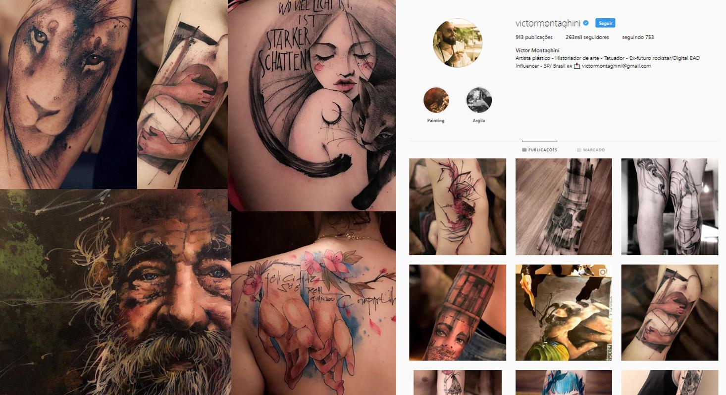
Figura 2. Tatuagens e perfil de Victor Montaghini

Falando agora de Renata Henriques, suas postagens são quase que inteiramente voltadas a exibição de seus trabalhos anteriores, fotos estas que possuem legendas extremamente simples para descrever o trabalho, Renata procura sempre usar uma ou duas palavras no máximo para definir a obra que cria. Além disso, suas legendas sempre contém agradecimentos ao tatuado, sempre citando a confiança em seu trabalho. Seu segundo tipo de postagem mais comum são suas ilustrações que, assim como com as tatuagens, a artista descreve de forma extremamente breve (apesar de aqui ela não utilizar tão poucas palavras como anteriormente). Foram encontradas também postagens de divulgação de eventos onde Renata esteve presente, onde a legenda era exatamente a descrição do evento, essas postagens, porém, foram bastante raras.

O perfil da artista recebe, na média, 4400 curtidas em suas publicações, o que representa 6% do total de seus seguidores. Dentro das postagens analisadas, o mínimo de curtidas encontradas foram 491 e o máximo foi de 7645. De maneira semelhante a Victor, as postagens de maior sucesso de Renata foram as das tatuagens, em especial àquelas com temáticas mais populares, como animações e ícones de cultura pop. Suas postagens com menos curtidas foram as de divulgação de evento e de suas ilustrações (pouco abaixo das tatuagens). A artista também se mostrou um pouco irregular com a sua frequência de postagens, mas nunca teve grandes períodos de vazio (9 dias foi o período mais longo encontrado). Normalmente novas publicações ocorreram a cada 3 dias.

O estilo artístico de Renata é o que, provavelmente, mais chama a atenção dentre os três analisados. Se utilizando de cores muito vivas e em grande quantidade, a artista se apoia num estilo de desenho em aquarela, normalmente se focando em desenhos muito alegres e positivos, possuindo também um estilo “fofinho” em suas obras. Suas tatuagens também possuem linhas pretas extremamente finas de contorno, tudo levando a crer que a ideia é focar e dar destaque às cores utilizadas. Apesar de não ser o suficiente para ser definida como uma temática única, Renata tem grande preferência por desenhos que representem a natureza em geral: desenhos de flores, árvores e animais no geral são as obras mais comuns que podemos encontrar em sua timeline.
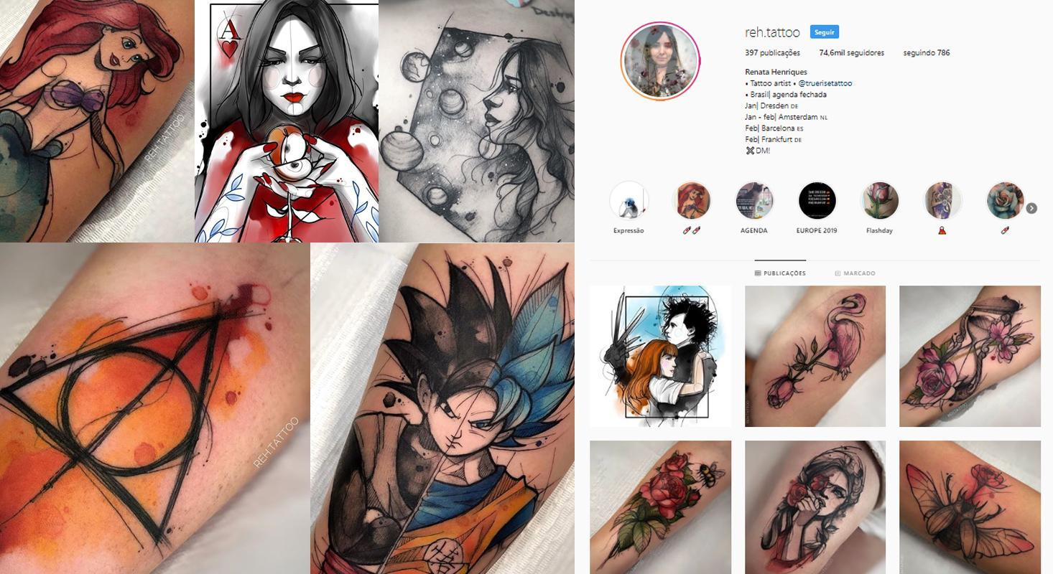Figura 3. Tatuagens e perfil de Renata Henriques

Por último, o artista chamado de Japa se assemelha bastante à Renata nos tipos de postagens. Em geral, suas fotos são voltadas a exibir trabalhos já realizados, com o porém de que o artista também dá espaço a obras ainda não realizadas, desenhadas no papel e que podem ser realizadas no futuro. As legendas que Japa utilizada para esse tipo de fotos são, de longe, as mais complexas dentre todas as analisadas. O tatuador sempre cria legendas bastante longas com citações dos personagens ilustrados em suas obras, ele também normalmente termina essas citações com o nome do personagem e a obra a qual este pertence. Além disso, Japa também inclui um agradecimento ao tatuado, normalmente citando alguma experiência que ambos passaram durante a realização da tatuagem. Postagens que não envolvem seus trabalhos diretamente são normalmente de divulgação de eventos e fotos com amigos, todas possuindo legendas descritivas simples. Assim como Victor, Japa também tem utiliza uma série de hashtags fixas em suas publicações, normalmente associadas a arte ou tatuagens em si. Existem algumas hashtags que variam, no entanto, normalmente aquelas que falam sobre a temática da tatuagem, o nome do personagem ou da obra, por exemplo.

Na média, Japa recebe em torno de 2 mil curtidas por postagem (4% de seu público total), tendo sido encontrado um mínimo de 607 curtidas e um máximo de 3125. Seguindo o padrão dos dois tatuadores analisados anteriormente, as postagens de maior sucesso são as das tatuagens já realizadas, especialmente aquelas de animações mais famosas e conhecidas pelo público. Japa foi o artista mais regular observado nessa análise, o tempo mais longo sem postagens suas encontradas foi de 10 dias, sendo que sua regularidade normal é de uma nova publicação a cada 2 dias, Japa foi o único tatuador observado a postar mais de uma foto em um mesmo dia também.

Finalmente, o tatuador possui grande foco no uso do preto em suas obras, é bastante raro e difícil encontrar desenhos deste que utilizem de alguma cor e, quando isso ocorre, a cor é utilizada apenas para criar pequenos detalhes que não chamam muita atenção. Seus desenhos são muito focados em criar detalhes e sombreados com a cor preta e na utilização de linhas mais grossas para criar uma espécie de moldura em suas tatuagens. Apesar de possuir um estilo bastante definido a ser observado, o grande destaque que diferencia Japa é a temática de seus desenhos. Quase todas as tatuagens realizadas por ele são de personagens pertencentes a diversas animações japonesas a qual o artista parece ser grande fã.

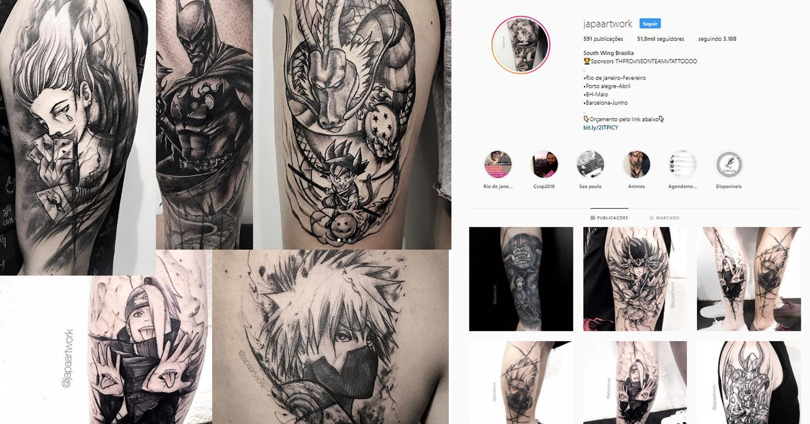
Figura 4. Tatuagens e perfil de Japa

Terminada a análise individual, vale citar que, no geral, os comentários presentes nas publicações dos artistas seguiram basicamente o mesmo padrão. Todos recebem elogios e incentivos de admiradores, pessoas que gostam de suas obras, demonstram sua intenção de visitarem os artistas em seus estúdios e também compartilham e divulgam suas artes preferidas com amigos dentro da rede social. Como observação específica, Victor é o único dos três analisados que recebe, com alguma regularidade, comentários em inglês em suas publicações, mostrando que o artista já atingiu um público internacional.

Tendo esses dados em mãos, fica interessante notar como os tatuadores atualmente apresentam diversas semelhanças com reconhecidos artistas profissionais. Primeiro, pela grande quantidade de admiradores que possuem e que expressam o desejo de possuírem obras feitas por seu artista preferido, todos os tatuadores analisados possuíam comentários semelhantes, as pessoas se interessam pelo tipo ou temática de arte e passam a acompanhar e admirar seu trabalho. Segundo, em como parece ser importante para os artistas criar um estilo que também se torne sua identidade, seja como Victor e Renata fazem, criando desenhos quase sempre dentro de um mesmo estilo e atmosfera (desenhos sombrios e pesados de Victor, obras alegres e “fofinhas” de Renata), ou como Japa, cuja identidade está mais atrelada à temática dos desenhos que este realiza. Por fim, o intercâmbio para produzir em diferentes lugares, tanto para divulgar seu trabalho como para adquirir experiência (também chamado de “residência” entre os tatuadores).

É importante notar também como cada artista tem a sua própria forma de definir suas obras. Victor e Renata, se apoiando muito em seu estilo e maneira de tatuar, preferem definir aquilo que realizam em poucas palavras, deixando para que o público visualize e tire suas próprias conclusões sobre o que a tatuagem representa. Já Japa parece se importar muito em criar uma identificação mais fixa com seu público, já que parece ter preferência em tatuar fãs das animações japonesas, o tatuador se mostra como um conhecedor do universo, sempre se utilizando das citações e contextos que podem ser entendidos apenas aqueles pertencentes ao meio. Em resumo, para os dois primeiros, onde o estilo é mais importante, é mais importante dar uma espécie de título a sua obra e deixar para o público a interpretação, enquanto para o último, onde a temática predomina, se mostra mais importante construir identificação com o público, demonstrar pertencimento àquele universo.

Conclusão

Por meio da abordagem apresentada, é possível perceber a maneira pela qual as tatuagens são percebidas pela sociedade atual. Ela permitiu que os tatuadores evoluíssem não somente para celebridades e influenciadores, mas também como artistas. A tatuagem, neste universo que analisamos, aparece hoje como uma atividade múltipla, que contempla a atividade final em si, mas também características que aproximam do campo profissional artístico, como a residência, a autoria, a unicidade dos desenhos e o valor de mercado dos trabalhos realizados pelos tatuadores.

Referências
LEBRETON, David. Adeus ao Corpo: Antropologia e Sociedade. Campinas: Papirus, 2013.
LIPOVETSKY, Gilles; SEROY, Jean. A Estetização do Mundo: Viver na Era do Capitalismo Artista. São Paulo: Companhia das Letras, 2015.

RINALDI, Júlia Cabral. Práticas Contemporâneas de Tatuagem: Do Corpo Culturalizado ao Corpo Capitalizado. Dissertação de mestrado. Pontifícia Universidade Católica de Campinas. Mestrado em Linguagens, Mídia e Arte. Campinas, 2017.

Artigo apresentado ao Eixo Temático 17: Cibercultura, Inovação e Economia Criativa, do XI Simpósio Nacional da ABCiber.
Aluno de graduação em Publicidade e Propaganda (PUC-Campinas). Bolsista de iniciação científica (Bolsa FAPIC/Reitoria). E-mail: caio.arodr@gmail.com
Professor pesquisador do Centro de Linguagem e Comunicação da PUC-Campinas. Doutor em Artes Visuais, orientador do trabalho. E-mail: tarcisio.silva@puc-campinas.edu.br

